ツアー・オブ・ジャパン美濃ステージは愛三工業レーシングチームを応援します。
愛三工業レーシングチーム応援隊募集！！
第２１回ツアー・オブ・ジャパン美濃ステージは5月２３日に開催が決定いたしました。
美濃ステージホームチームの一層の活躍を願い、応援隊を募集します。

１.募集開始 平成３０年２月１３日（火）より
２.会 費 年間 ３，０００円
３.加入方法 加入申込書に必要事項を記入し会費と共に事務局（美濃市体育館）まで
４.特 典 愛三工業ユニホーム（Tシャツ）またはＴＯＪ紙の靴下等を贈呈
5.申 込 先 岐阜県美濃市曽代166-1 美濃市体育館内
ツアー・オブ・ジャパン美濃ステージ実行委員会事務局
℡ 0575-33-2009 担当 岩 佐・尾 関
（２０１８年 愛三工業レーシングチーム 選手）
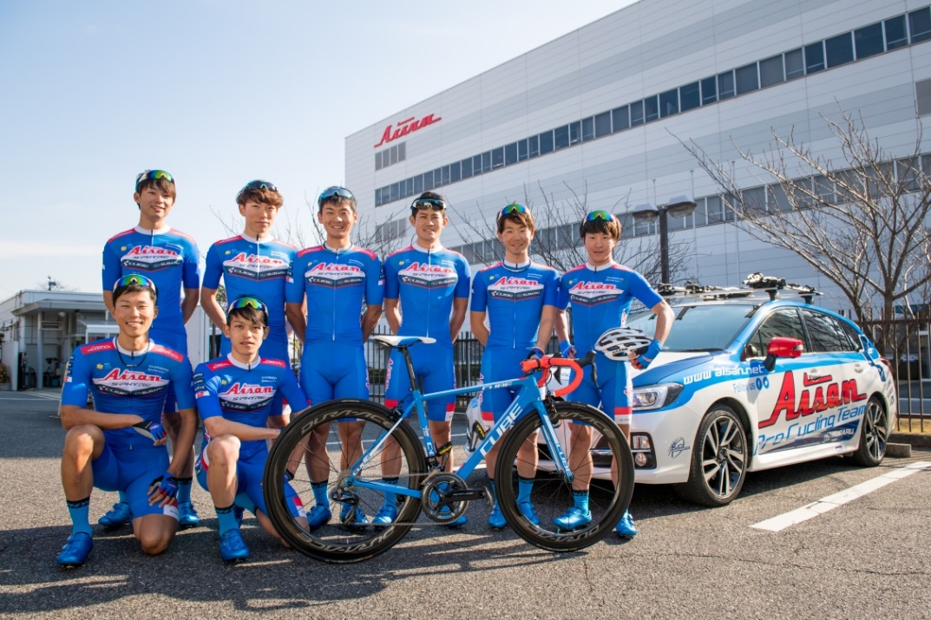
後列左から
野本・渡邉・岡本・早川・
住吉・黒枝

前列左から
小森・阿曽

愛三工業レーシングチーム 応援隊加入申込書
ＦＡＸ ０５７５－３３－２22９
ふりがな |  |  | 生年月日 |  |  | 年 月 日
氏 名 |  |  | 年齢 | 歳 |  |  | 性別 | 男・女 | Ｔシャツ | ＸＳ・S  Ｍ  Ｌ
住 所 | 〒
自宅電話番号 |  | 携帯電話番号
ＦＡＸ |  | ﾒｰﾙｱﾄﾞﾚｽ

